**VPRAŠANJA / ODGOVORI IZ 2. PREDAVAJ (snov 1. predavanj) -**  
  
**1.) Kako dobimo dolžino vektorja predstavljenega s stolpčno matriko?**  
- z normo (evklidsko oz. manhatensko)  
- s skalarnim produktom  
  
**2.) ? (*mogoče - kako imenujemo vektor dolžine 1?*)**  
- Enotski vektor  
  
**3.) ?**  
- Normalizacija / normiranje  
  
**4.) ?**  
Ko nas zanima smer / normala ploskve  
  
**5.) ? (*mogoče - Kako vemo da sta 2 vektorja pravokotna eden na drugega*)**  
- Kadar je skalarni produk je enak 0  
  
**6.) ?**  
- Skalarni produkt je enak 1 oz. -1  
  
**7.)?**  
- Vektorski produkt  
  
**8.) ? (mogoče - Naštej osnovne vektorske funkcije)**  
- Seštevanje, odtevanje, množenje s skalarjem, transponiranje  
  
**9.) ?**  
Če pomnožimo z identično matriko se ne spremeni  
  
  
Tako da...dejmo sestavt mankajoča vprašanja, kasnej pa lohk napišem še odgovore  
na vprašanja iz 3. Predavanj

1. Kako imenujemo matriko, katere inverz je transponirana matrika?  
  
2. Katere linearne trasformacije poznamo?  
-zrcaljenje, razteg, striženje in vrtenje  
3. Katero transformacijo izkoristimo za prehod iz levosučnega v desnosučni koordinatni sistem?  
  
4. Ali je zrcaljenje toga transformacija?  
- ne  
5. Kako v homogenih koordinatah predstavimo vektor in kako matriko?  
-homogeno predstavimo vektor tako, da pr x,y,z dodamo še na koncu 0 (točke 1)....pri matrikah pa dodamo konstanto nule spodej   
0  
0  
0  
0001   
  
6. Kako iz homogenih matrik preidemo v nehomogene koordinate?  
-v nehomogeno preidemo tako, da samo vzamemo stran tisto konstanto  
  
  
1.   
2. Kako dobimo nasprotno operacijo vrtenja?  
3. Kako izvedemo vrtenje okrog poljubne točke?  
4. Kakšen mora bit vrstni red matrik pri veriženju transformacij?  
  
  
  
Ali stiženje ohranja kote, dolžine?  
NE  
  
Kako se zavrti okrog poljubne točke?  
verižno, naprej neki prestavlamo, poj se zavrti poj pa neki nazaj prestavlja??  
  
Kakšna bi bila matrika ki zrcali y=2  
vzamemo ID matriko in zamenjamo 2,3 stolpec.

3.) Verjetno je vprašanje kako dobimo enotski vektor.  
  
6.)Kdaj sta vektorja vzporedna?? ko je skalarni produkt 1 ali -1  
  
Jst si tud prvič nism pisu vprašanj.  
  
2.Del  
  
1.)Kako imenujemo matriko, katere inverz je transponirana matrika sama?  
Ortogonalna matrika, M*M^(-1)=id  
  
2.)Katere linearne transformacije poznamo?  
Strig, zrcaljenje, vrtenje, razteg(skaliranje)  
Premik je afina transformacija!  
  
3.)Katero transformacijo izkoristimo za prehod iz levosučnega v desnosučni koordinatni sistem?  
Zrcalno-preko z  
  
4.)Ali je zrcaljenje toga transformacija?  
Ne, ker se v 3D prostoru spremeni globina.  
Toge transformacije ohranjajo razmerje med koti, dolžinami in velikost.  
Toge so: vrtenje, premik  
  
5.)Kako v homogenih koordinatah predstavimo vektor in kako točke.  
Homogena koordinata za točko je 1, vektor pa predstavimo s homogeno koordinato 0.  
  
6.)Kako iz homogenih koordinat preidemo v nehomogene koordinate?  
Gor piše   
  
7.)Kako pridobimo nasprotno operacijo za vrtenje?  
Vse transformacije imajo za nasprotne operacije njihov inverz.  
Inverz za vrtenje dobimo, če samo transponiramo matriko.  
  
8.)Kako izvedemo vrtenje okrog poljubne točke?  
Kot veriženje 3-eh transformacij. TRT^(-1)I  
  
9.)Kakšen mora biti vrstni red matrik pri veriženju transformacij?  
Iz desne proti levi  
  
10.)Kako smo razdelil 4x4 matriko?  
Na 4 dele. Je v 2.prosojnicah(transformacije in homogene koordinate), str. 9  
  
11.)Kakšna bi bila afina transformacijska matrika, ki izvede zrcaljenje preko y=z.  
z more postati y in obratno, vzamemo id in zamenjamo 2. in 3. stolpec.  
  
Če so napake povejte, 11. vprašanje nism čist sigurn.

Evo sm vse skupaj dal, pa če ima še kdo kak vprašanja in odgovor (al pa da popravi doda na telih vprašanjih) nj to prosm nardi :)  
  
- VPRAŠANJA / ODGOVORI IZ 2. PREDAVAJ (snov 1. predavanj)  
  
**1.) Kako dobimo dolžino vektorja predstavljenega s stolpčno matriko?**  
- z normo (evklidsko oz. manhatensko)  
- s skalarnim produktom  
  
**2.) Kako imenujemo vektor dolžine 1?**  
- Enotski vektor  
  
**3.) Kako imenujemo postopek s katerim (še neki manka )?**  
- Normalizacija / normiranje  
  
**4.) (mogoče kdaj računamo nekaj)?**  
- Ko nas zanima smer / normala ploskve  
  
**5.) Kako vemo da sta 2 vektorja pravokotna eden na drugega?**  
- Kadar je skalarni produk je enak 0  
  
**6.) Kdaj sta vektorja vzporedna?**  
- Skalarni produkt je enak 1 oz. -1  
  
**7.) ????**  
- Vektorski produkt  
  
**8.) (mogoče - Naštej osnovne vektorske funkcije)?**  
- Seštevanje, odtevanje, množenje s skalarjem, transponiranje  
  
**9.) Kaj velja za (neki fali) ?**  
Če pomnožimo z identično matriko se ne spremeni  
  
**10.) Kako imenujemo matriko, katere inverz je transponirana matrika?**  
- Ortogonalna matrika, M*M^(-1)=id  
  
**11.) Katere linearne transformacije poznamo?**  
- Strig, zrcaljenje, vrtenje, razteg(skaliranje)  
- Premik je afina transformacija!  
  
**12.) Katero transformacijo izkoristimo za prehod iz levosučnega v desnosučni koordinatni sistem?**  
- Zrcalno-preko z  
  
**13.) Ali je zrcaljenje toga transformacija?**  
- Ne, ker se v 3D prostoru spremeni globina.  
- Toge transformacije ohranjajo razmerje med koti, dolžinami in velikost.  
- Toge so: vrtenje, premik  
  
**14.) Kako v homogenih koordinatah predstavimo vektor in kako točko?**  
- Homogena koordinata za točko je 1, vektor pa predstavimo s homogeno koordinato 0.  
  
**15.) Kako iz homogenih matrik preidemo v nehomogene koordinate?**  
-v nehomogeno matriko preidemo tako, da vzamemo stran tisto (zadnjo) konstanto  
  
**16.) Kako pridobimo nasprotno operacijo za vrtenje?**  
- Vse transformacije imajo za nasprotne operacije njihov inverz.  
- Inverz za vrtenje dobimo, če samo transponiramo matriko.  
  
**17.) Kako izvedemo vrtenje okrog poljubne točke?**  
- Kot veriženje 3-eh transformacij. TRT^(-1)I  
  
**18.) Kakšen mora biti vrstni red matrik pri veriženju transformacij?**  
- Iz desne proti levi  
  
**19.) Ali stiženje ohranja kote, dolžine?**  
- NE  
  
**20.) Kako smo razdelil 4x4 matriko?**

[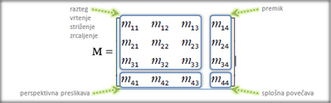](http://www.fri-info.net/forum/download/file.php?id=6318&mode=view)

**21.) Kakšna bi bila afina transformacijska matrika, ki izvede zrcaljenje preko y=z.**  
- z more postati y in obratno (y = z), vzamemo id in zamenjamo 2. in 3. stolpec.

DRUGI KOLOKVIJ

Prilagam vprašanja iz zadnjih predavanj, prosim da podaste odgovore če veste da bomo mel materjal za izpit :)  
 **1.) Katere oblike predstavitve enačbe krivulje poznamo in kakšne so njihove lastnosti?**  
-Implicitna  
-Eksplicitna  
-Parametrična (mankajo njihove lastnosti)  
**2.) Kako geometrijsko podajamo krivulje in kaj je značilno za interpolacijo in aproksimacijo?**  
-Interpolacija: *naštejemo vse točke na krivulji skozi katere gre krivulja*  
-Aproksimacija: *naštejemo določene točke, katere na krivuljo le vplivajo*  
**3.) Koliko koeficientov potrebujemo za podajanje polinomske krivulje n-te stopnje in kaj je njihova pomankljivost?**  
n+1 koeficientov  
**4.) Katere tri ekvivalente predstavitve enačbe polinomske parametrične krivulje poznamo?**  
- Utežene vsote  
- Polinomi  
- Matrična oblika  
**5.) Na čem temelji "De Lasteljaujev" algoritem konstrukcije beizerjeve krivulje?**  
Algoritem je rekurziven (odgovor ZELO pomankljiv)  
**6.) Kaj so Bernsteinovi polinomi, kakšna je njihova enačba, značilnosti in kakšna je zveza z Beizerovimi krivuljami?**  
  
**7.) Kako geometrijsko podajamo bikubične beizerjove krpe, kako izračunamo točko na njej in kako normalo v tej točki?**

Izpit je šele 9.12. se mi zdi, no pa vseeno :):  
  
**1.) Katere oblike predstavitve enačbe krivulje poznamo in kakšne so njihove lastnosti?**  
-Implicitna  
-Eksplicitna  
-Parametrična (mankajo njihove lastnosti)  
**2.) Kako geometrijsko podajamo krivulje in kaj je značilno za interpolacijo in aproksimacijo?**  
Krivulje podamo s kontrolnimi točkami.  
-Interpolacija: naštejemo vse točke na krivulji skozi katere gre krivulja  
-Aproksimacija: naštejemo določene točke, katere na krivuljo le vplivajo(krivulja se jim samo približa, ne gre skozi)  
**3.) Koliko koeficientov potrebujemo za podajanje polinomske krivulje n-te stopnje in kaj je njihova pomankljivost?**  
n+1 koeficientov  
Pomanjkljivost je, da koeficienti nimajo intuitivnega vpliva na krivuljo.  
**4.) Katere tri ekvivalente predstavitve enačbe polinomske parametrične krivulje poznamo?**  
- Utežene vsote  
- Polinomi  
- Matrična oblika  
**5.) Na čem temelji "De Castelieujev" algoritem konstrukcije beizerjeve krivulje?**  
Algoritem je rekurziven (odgovor ZELO pomankljiv)  
-omogoča izračun vsake točke na krivulji  
**6.) Kaj so Bernsteinovi polinomi, kakšna je njihova enačba, značilnosti in kakšna je zveza z Beizerovimi krivuljami?**  
(pomanjkljiv odgovor)  
-so n-te stopnje, dajo n+1 funkcij, vsota slednjih pri poljubnem t-ju je 1  
-predstavljajo uteži, pri zapisu Bezierjevih krivulj v obliki utežene vsote, enačba...  
**7.) Kako geometrijsko podajamo bikubične beizerjove krpe, kako izračunamo točko na njej in kako normalo v tej točki?**   
- definiramo jih s 16 kontrolnimi točkami  
- kotne 4 se interpolirajo in definirajo meje ploskve(ki so spet Bezierove krivulje)  
- notranje točke se aproksimirajo in definirajo obliko ploskve v sredini  
**8.) Kako so podane hermitske krivulje**  
- s 4 parametri: začetna in končna točka krivulje, in začetna in končna tangenta  
**9.) Naštej glavne razlike med parametriziranimi ploskvami in krivuljami**  
  
Ne vem, če je vse prav. Vprašanja iz prejšnjega tedna bom pa napisal enkrat jutri.

Če se prav spomnim, ta vprašanja pridejo v poštev na kolokviju v četrtek.   
  
1. Kakšna je glavna delitev projekcije in po čem se najbolj razlikujejo?  
2. Kakšen tip projekcije je kavalirska in kaj je za njo značilna?  
3. Katere koordinatne sisteme poznamo v procesu izdelave posnetka sintetičnega sveta?  
4. Kateri je najbolj inuitiven način podajanja koordinatnega sistema pogleda?  
5. Kje pri sprehodu skozi grafični cevovod preidemo iz homogenih v nehomogene koordinate?  
6. Kakšne oblike je vidno polje prespektivne projekcije in kako ga parametriziramo?  
7. Kakšna je celotna transformacijska veriga, ki se pred izrisom na ekran izvede na točki predmeta predstavljeni v koordinatnem sistemu predmeta?  
_____________________________________________________________________________________________________________________________________  
1. Katere oblike predstavitvene enačbe krivulje poznamo in kakšne so njihove lastnosti?  
2. Kako geometrijsko podajamo krivulje in kaj je značilno za interpolacijo in kaj za aproksimacijo?  
3. Koliko koeficientov potrebujemo za podajanje polinomske krivulje n-te stopnje in kaj je njihova pomanjkljivost?  
4. Katere tri ekvivalentne predstavitve enačbe polinomske parametrične krivulje poznamo? Kako podamo hermitske krivulje?  
5. Na čem temelji De casteljev algoritem konstrukcije Bezerove krivulje?  
6. Kaj so bernsteinovi polinomi, kakšna je njihova enačba, značilnosti in kakšna je zveza z Bezierovimi krivuljami?  
7. Kako geometrijsko podamo bikubične Bezierove krpe, kako izračunamo točko na njej in kako normalo v tej točki?  
_____________________________________________________________________________________________________________________________________  
1. Kaj določa barvo nekega predmeta? Kako je predmet osvetljen? Katero barvo odbija, absorbira? Vidni barvni spekter očesa.  
2. Kaj je svetloba? Lastnosti svetlobe? Ali je vsa svetloba monokromatska? Kako opisujemo vir svetlobe? Kakšna je jakost vidnega spektra?  
3. Kako zaznavamo svetlobo in barvo?  
4. Kaj je rumena pega in kaj slepa pega?  
5. Kaj je trikromatska teorija in kaj je barvni prostor?  
6. Kaj je namen barvnega prostora CIE rgb in kaj so kubmetrične funkcije?  
7. Kaj so značilnosti kolometričnih funkcij barvnega prostora CIE XYZ?  
8. Kaj je kromatrični diagr am CIE xy in kaj prostor CIE xyY?  
9. Kaj je barvni obseg, kako ga v kromatičnem diagramu CIE xy predstavimo?  
10. Kaj sta poglavitni prednosti barvnega prostora CIE L*a*b pred ostalimi?  
______________________________________________________________________________________________________________________________________  
1. Katere osvetlitvene modele poznamo in po čem se ločijo?  
2. kje se v grafičnem cevovodu dogaja upodabljanje?  
3. Katere načine širjenja svetlobe upoštevajo lokalni modeli?  
4. Razložite parametre Blinnove osvetlitvene metode.  
5. Po čem se razlikuje od Phongovega osvetlitvenega modela?  
6. Katere vire svetlobe poznamo?  
7. Kaj vpliva na prejeto jakost svetlobe v primeru reflektorskega vira?  
8. Kaj je razlika med Gauradom in Phongom?  
______________________________________________________________________________________________________________________________________  
1. Katere globalne osvetlitvene modele poznamo?  
2. Kaj je bistvena razlika v pristopu, ki ga uporablja metoda sledenja žarkov glede na lokalne osvetlitvene metode?  
3. Kakšen je osnovni algoritem metode sledenja žarkov?  
4. Kaj so to senčni, odbiti in lomljeni žarki?  
5. Kaj je bistvena razlika v pristopu, ki ga uporablja sevalna metoda glede na metodo sledenja žarkov?  
6. Kaj je največja prednost in kaj pomanjkljivost sevalne metode?  
7. Kaj je fotonsko kartiranje?  
8. Kaj je BSSRDF?  
  
  
Če sem kaj pozabila, bi prosila, da kdo objavi. Hvala

**Kateri je najbolj intuitiven način podajanja koordinatnega sistema pogleda?  
Kje pri sprehodu skozi grafični cevovod preidemo iz homogenih v nehomogene koordinate?**

10. Kaj sta poglavitni prednosti barvnega prostora CIE L*a*b* pred ostalimi?  
• Dizajniran je za aproksimacijo človeškega vida oz. veliko bolje oponaša način gledanja človeka  
• Vsebuje veliko več barv kot jih lahko zazna človeško oko (imaginarne barve).

**Kakšna je jakost vidnega spektra?**  
-vsota vseh valovanj vidnega spektra  
  
**Kako opisujemo vir svetlobe?**  
-z emisijskim spektrom?  
  
**Lastnosti svetlobe:**  
-valovna dolžina  
-frekvenca  
-polarizacija  
-razpršenost  
-usmerjenost...  
  
**Kaj so značilnosti kolorimetričnih funkcij barvnega prostora CIE XYZ?**  
-na točki x=y=z=1/3 predstavlja enako prisotnost vseh virov in sovpada z belo svetlobo.

Js mam samo tole, upam da vam bo kaj pomagal:)  
  
ANIMACIJA HOJE: uporabimo animacijo z delovanjem naprej.   
  
KINEMATIKA: je študij gibanja neodvisno od sil, ki povzročajo gibanje. Kinematika določa položaj, hitrost in pospešek nekega sistema. Torej vse geometrijske in časovno odvisne lastnosti gibanja. Položaj zadnjega segmenta v verigi lahko določimo iz predhodno danih parametrov. Temu pravimo kinematika z delovanjem naprej. Če hočemo določiti kote med segmenti iz danega položaja končnega segmenta, uporabimo inverzno kinematiko.   
  
KINEMATIKA Z DELOVANJEM NAPREJ:animator eksplicitno določi gibanje vseh sklepov strukture.  
  
INVERZNA KINEMATIKA:v primeru inverzne kinematike podamo samo položaj končnega izvršitelja X. Nato poiščemo položaj in usmerjenost vseh sklepov v strukturi, ki vodijo do končnega izvršitelja.   
  
ZAJEM GIBANJA: je proces pomnjenja gibanja in pretvarjanja tega gibanja v digitalni model. Beležimo akcije pravih igralcev in te informacije prenesemo na model pri animaciji.   
  
ANIMACIJA S SISTEMI DELCEV:je velika množica objektov, katerih obnašanje temelji na fizikalnih pravilih okolice. Na posamezne objekte ne vplivajo drugi objekti v sistemu.   
  
ANIMACIJA GIBANJA JAT:gre za problem gibanja recimo jat ptic, ki letajo na svojski način, tako da se med seboj ne dotikajo. Jate ptic se kljub spreminjanju smeri letanja držijo skupaj. Temu nekateri pravijo vedenjska animacija.   
  
  
VPRAŠANJA Z ODGOVORI:  
**1. Kaj so to teksturne koordinate?**  
-gre od 0,0(spodnji levi rob) do 1,1(zgornji desni rob), gre po v in u  
**2. Kaj predstavlja lepljenje tekstur?**  
-preslikuje iz enega koordinatnega sistema v koordinatni sistem teksture  
**3. Katere načine lepljenja tekstur poznamo in kakšne so njihove lastnosti?**  
-ravninsko  
-sferično(kroglo opišemo s cilindričnimi koordinatami; dva kota=>azimod in polarni=>nam podajala koordinato teksture na predmetu  
-cilindrično  
-prostorsko(6 tekstur, za odseve lahko izkoriščamo  
-naravno   
-kožno  
**4. Kaj se zgodi, če so teksture zunaj koordinat [0,1]?**  
-ponavljanje  
-zrcaljenje  
**5. Kaj je hiperbolična interpolacija teksturnih barv?  
6. Kakšna je razlika med izberi najbližjega in bilinearno interpolacijo, pristopoma, ki se uporabljata za določitev barve točke na površini trikotnika?  
7. Kaj so več nivojske teksture in kako se določi barva točke na površini trikotnika v primeru trilinearne interpolacije?  
8. Kakšna je razlika med tehnikama uporabe tekstur imenovanima odmiki in izbokline?**  
  
  
**1. Katere funkcionalnosti ponujajo višje nivojski programski vmesniki?**  
-nalaganje, shranjevanje tekstur, geometrijska detekcija trkov, pospeševanje izpisa...  
**2. Katera podatkovna struktura se najpogosteje uporablja za opis sintetičnega sveta?**   
-drevesna podatkovna struktura  
**3. Kakšno transformacijo hrani transformacijska matrika razreda transformGroup?**  
-matrika hrani transformacije kot so orient, scale in position  
**4. Kako izvedemo izris hierarhične predstavitve sintetičnega sveta?**  
-najprej očete nato otroke; rekurzivno od vrha drevesa proti listu  
**5. Kaj so skeletne figure?**  
-hierarhična predstavitev človeka, vrh je medenica(noge), potem hrbtenica;   
-parametri->rotacijski koti  
**6. Ali je hierarhična predstavitev skeletne figure potrebno kdaj reorganizirati?**  
-je potrebno, ker od vrha vsi prevzamejo  
**7. Kaj je orisan kvader in kaj orisana krogla, ter čemu služijo?**  
-orisan kvader in orisana krogla sta lika, ki ju obrišemo nekemu predmetu, njun volumen najmanjši...  
-optimizacija izrisovanja  
-izločanje  
-posledično se geometrija ne pošilja v vodilo in ne upočasnjuje sistema  
  
  
**1. Kaj so temelji klasične animacije?**  
-temelji klasične animacije so:krčenje in raztezanje, pričakovanje, predstavitev, tekoče akcije, akcije od poze do poze, akcije po koncu, prekrivanje akcij, pospeševanje/ upočasnjevanje, gibanje po krivulji, sekundarne akcije, časi, pretiravanje, osebnost osebka in vizualna prepričljivost.  
**2. Kaj je kinematika in kaj inverzna kinematika?**  
-je študij gibanja neodvisno od sil, ki povzročajo gibanje. Kinematika določa položaj, hitrost in pospešek nekega sistema. Torej vse geometrijske in časovno odvisne lastnosti gibanja. Položaj zadnjega elementa v verigi lahko določimo iz predhodno danih matrik. Temu pravimo kinematika z delovanjem naprej. Če hočemo določiti kote med segmenti iz danega položaja končnega segmenta, uporabimo inverzno kinematiko.  
-Kinematika z delovanjem naprej:animator eksplicitno določi gibanje vseh sklepov strukture.  
-Inverzna kinematika:v tem primeru podamo samo položaj končnega izvršitelja X. Nato poiščemo položaj in usmerjenost vseh sklepov v strukturi, ki vodijo do končnega izvršitelja. Vmes poračuna sistem.  
**3. Kaj je kardanska zapora ali gimbal lock?**  
-kardanska zapora je problem pri animaciji, ko se dve osi vrtenja (Eulerjevi koti)poravnata med seboj. To pomeni izguba prostostne stopnje in predmet se ne bo vrtel, kot smo si zamislili.   
**4. Čemu služi zajem gibanja?**  
-zajem gibanja služi temu, da zajete gibe spremenimo v digitalno obliko. Igralci se recimo oblečejo v posebne obleke s senzorji, kateri so priključeni na računalnik, in potem program zajame gibanje tega igralca. Tako nastanejo gibanja v animaciji(recimo igrice)  
**5. V čem je razlika med avtonomnimi agenti, sistemi delcev in jatami glede na število nastopajočih elementov?**  
-avtonomni agenti:nastopajočih je malo, inteligentne interakcije  
-sistemi delce:velika množica objektov, katerih obnašanje temelji na fizikalnih pravilih okolice. Na posamezne objekte ne vplivajo drugi objekti v sistemu  
-jate:problem je recimo pri gibanju jat ptic, ki letajo na svojski način, tako da se med seboj ne dotikajo. Jate ptic se kljub spreminjanju smeri letenja držijo skupaj.Temu nekateri pravijo vedenjska animacija.  
  
To so moji zapiski in če je kakšna napaka bi prosila da kdo popravi :))

**1. Kaj so to teksturne koordinate?**  
-gre od 0,0(spodnji levi rob) do 1,1(zgornji desni rob), gre po v in u  
**2. Kaj predstavlja lepljenje tekstur?**  
-preslikuje iz enega koordinatnega sistema v koordinatni sistem teksture  
**3. Katere načine lepljenja tekstur poznamo in kakšne so njihove lastnosti?**  
-ravninsko (zanemarimo eno izmed komponent npr. z)  
-sferično(kroglo opišemo s cilindričnimi koordinatami; dva kota=>azimod in polarni=>nam podajala koordinato teksture na predmetu; na vrhu nam ostane pis slices z ekvatorjem)  
-cilindrično (na vrhu ostane pie slices; višina, obseg in polmer (ga zanemarimo))  
-prostorsko (6 tekstur)  
-naravno (po koordinatah u in v)  
-kožno  
**4. Kaj se zgodi, če so teksture zunaj koordinat [0,1]?**  
-ponavljanje  
-zrcaljenje  
**5. Kaj je hiperbolična interpolacija teksturnih barv?**  
**6. Kakšna je razlika med izberi najbližjega in bilinearno interpolacijo, pristopoma, ki se uporabljata za določitev barve točke na površini trikotnika?**  
Izberi najbližjega vzame tisti barvo tistega teksla ki je najbljižje pikslu na zasloni (zelo nazobčano). Pri bilinearni interpolaciji pa med teksli (srednji in z 4 ki ga obkrožajo ) naredi barvno interpolacijo. Dobimo mehkejši prehod. Toda ko teksturo oddaljujejmo se vsi naredi toliko interpolacije da tekstura postane skorajda enobarvna.  
**7. Kaj so več nivojske teksture in kako se določi barva točke na površini trikotnika v primeru trilinearne interpolacije?**  
Več nivojske teksture so slike različnih velikosti ene teksture. Te teksture se potem izrisujejo glede nato kako daleč so oddaljene od kamere. Pri trilinarni interpolaciji se piksel izračuna prav tako kot pri bilinearni interpolaciji razen da se tu doda še gradient med dvema nivojskima teksturama.  
**8. Kakšna je razlika med tehnikama uporabe tekstur imenovanima odmiki in izbokline?**  
Odmiki so teksture ki glede na njihovo barvno sestavo premaknejo poligone na površini proti kameri ali vstran od nje. Pri izboklinah gre za podobnen način z razliko, da je tu površina na videz premaknjena toda poligoni ostajajo na istih pozicijah.

**4. Kaj se zgodi, če so teksture zunaj koordinat [0,1]?**  
-ponavljanje  
-zrcaljenje

Problem kardanske zapore lahko odpravimo tako, da rotacije objektov predstavimo z:  
a)Eulerjevimi koti  
b)kvaternioni  
c)koti pitch,roll,yaw  
d)rotacijsko osjo in kotoma

Mislim, da je b) kvarterioni

b)kvaternioni  
d)rotacijsko osjo in kotoma

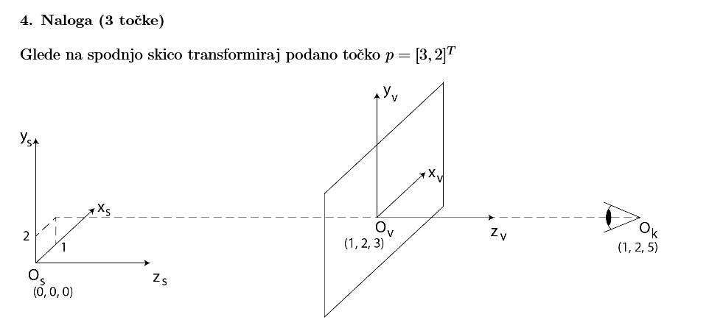

**Kdaj je skalarni produkt dveh vektorjev enak 0?**  
Kadar je eden izmed vektorjev ničelni vektor  
Kadar sta vektorja med seboj pravokotna  
  
**Kdaj je vektorski produkt dveh vektorjev ničelni vektor?**  
Kadar je eden izmed vektorjev ničelni vektor  
Kadar je dolžina enega vektorja enaka 0  
  
***Kaj velja za ortogonalno matriko?***  
  
**Kakšen je vidni prostor pri enotočkovni prespektivni projekciji?**  
Prirezana štiristrana piramida  
  
***Fiksni cevovod OpenGL za izračun barve na površini trikotnika uporablja?***  
  
**Kaj interpolira Phongova interpolacija in kaj Gouraudova?**  
Phongova – interpolacija normal med oglišči  
Gouraudova – interpolacija barv med oglišči  
  
**V katerem barvnem prostoru se prikazujejo barve na zaslonu?**  
RGB, sRGB  
  
**Kakšen je vidni prostor pri pravokotni projekciji?**  
Kvader  
  
**Katere osnovne tipe virov svetlobe pozna OpenGL?**  
Točkovni, usmerjeni, reflektorski  
  
***Koliko kontrolnih točk potrebujemo za opis bikubične Bezierove krpe in katere izmed njih se interpolirajo in katere aproksimirajo?***  
  
**Katere izmed barvnih sistemov uporablja OpenGL?**  
RGB, HSV, HSL  
  
***Kaj je značilno za monokromatski vir svetlobe?***  
  
***Pri bitnem besedilu v OpenGL uporabljamo?***  
  
**Problem nenaravnih (čudnih) rotacij pri animaciji rotacije objektov v prostoru, imenujemo?**  
Kardanska zapora  
  
***Katera tehnika uporabe tekstur spreminja tudi obris predmeta, odmik ali izbokline?***  
  
**Naštej 3 načine interpolacije tekstov?**  
Bitna pisava, poligonska pisava, 3D pisava  
  
**12 temeljev klasične animacije?**  
Pričakovanje, krčeneje in raztezanje, tekoče akcije, akcije od poze do poze, predstavitev, pospeševanje, upočasnjevanje, akcije po koncu, prekrivanje akcij, gibanje po krivulji, pretiravanje, sekundarne kacije, osebnost osebka  
  
**Za odpravlanje popačenosti tekstur, ki nastane pri perspektivni projekciji se uporablja?**  
Hiperbolična interpolacija  
  
**Kakšna je razlika med kinetiko z delovanjem naprej in inverzno kinetiko?**  
Kinetika z delovanjem naprej - animator eksplicitno določi gibanje vseh splekov strukture  
Inverzna kinetika – podamo samo položaj končnega izvršitelja X. Nato poiščemo položaj in usmerjenost vseh sklepov v strukturi, ki vodijo do končnega izvršitelja  
  
**Koliko preverjanj bo v primeru 8 sfer izvedel »brute-force« agoritem detekcije trkov?**  
8*7 = 56 ali pa 8*7/2 = 28  
  
**Naštej načine leplenja teksture na objekte?**  
Ravninsko, cilidrično, sferično, prostorsko, kožno, naravno  
  
**Problem kardanske zapore lahko odpravimo tako, da rotacije objektov predstavimo z?**  
Eulerjevimi koti, kvaternioni

**Vprašanje s kolokvija:** "Katerega IZMED barvnih sistemov uporablja OpenGL?  
a) HSV  
b) RGB  
c) HSL  
d) CMYK

**Vprašanje s kolokvija:** Problem kardanske zapore lahko odpravimo tako da rotacije objektov predstavimo z:  
a) Eulerjevimi koti  
b) kvaternioni  
c) koti pitch, roll, yaw  
d) rotacijsko osjo in kotom

Eulerjevi koti so tisto kar povzroca kardansko zaporo ker se dva od kotov poravnata, a ni tko?  
  
Kvarternion in pa rotacijska os in kot je eno in isto, kot je ze omenil riomare1, tko da ta dva bi morala bit pravilna.  
  
Ortogonalna matrika je kvadratna matrika katere transponirana matrika in inverzna matrika sta iste (stolpci in vrstice so vsi ortogonalni enotski vektorji).  
  
Fiksni cevovod uporablja interpolacijo barv v vertexih za izracun barve na trikotnikih.  
  
Monokromatski vir svetlobe ima enotno valovno dolzino za vse delce (fotone), kar pomeni, da je enobarven.  
  
Kaj je bitno besedilo nimam pojma.  
  
Pri tehniki uporabe tekstur bi pa rekel kaksen displacement mapping (v kontrastu z bump mappingom, ki dejansko ne spreminja povrsine).

"Kako geometrijsko podamo bikubične Bezierove krpe, kako izračunamo točko na njej in kako normalo v  
tej točki?  
• za kubično krpo rabimo 4 kontrolne točke torej rabimo za bikubično 16 kontrolnih točk  
◦ definiramo jih s 16 kontrolnimi točkami  
• točke na vogalih (kotne) se interpolirajo, robne točke pa definirajo meje ploskve (ki so spet Bezierove krivulje)  
• notranje 4 točke se aproksimirajo in definirajo obliko ploskve v sredini  
• točke na vogalih se interpolirajo vse ostale se aproksimirajo"

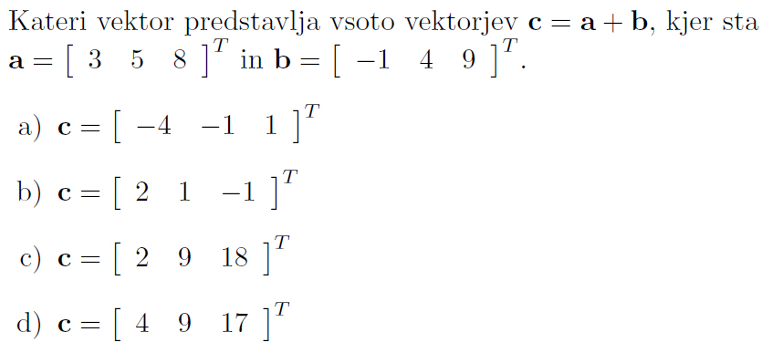

Kdo to zna?  
Kaj velja za ortogonalno matriko? (obkrozi pravilne odgovore)  
a)ce za vektorje vzamemo vrstice, predstavljajo ortonormirano bazo  
b) ortogonalna matrika ni kvadratna  
c) enotska matrika ni ortogonalna  
d) inverz matrike je enak transponirani matriki  
e)ce za vektorje vzamemo stolpce, predstavljajo ortonormirano bazo

b sigurno ni, ker ortogonalna matrika je kvadratna  
  
d sigurno je  
  
za ostale pa ne vem

a,d,e

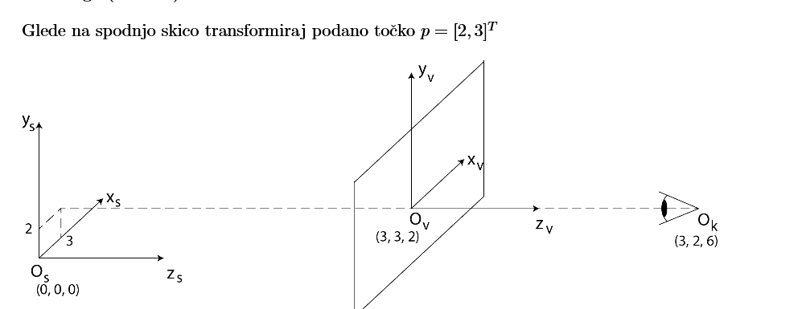

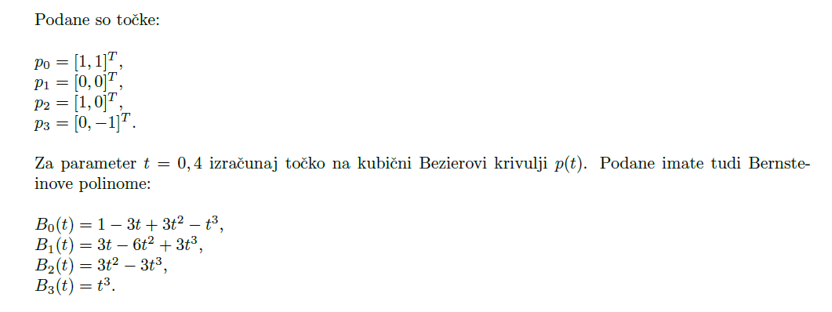

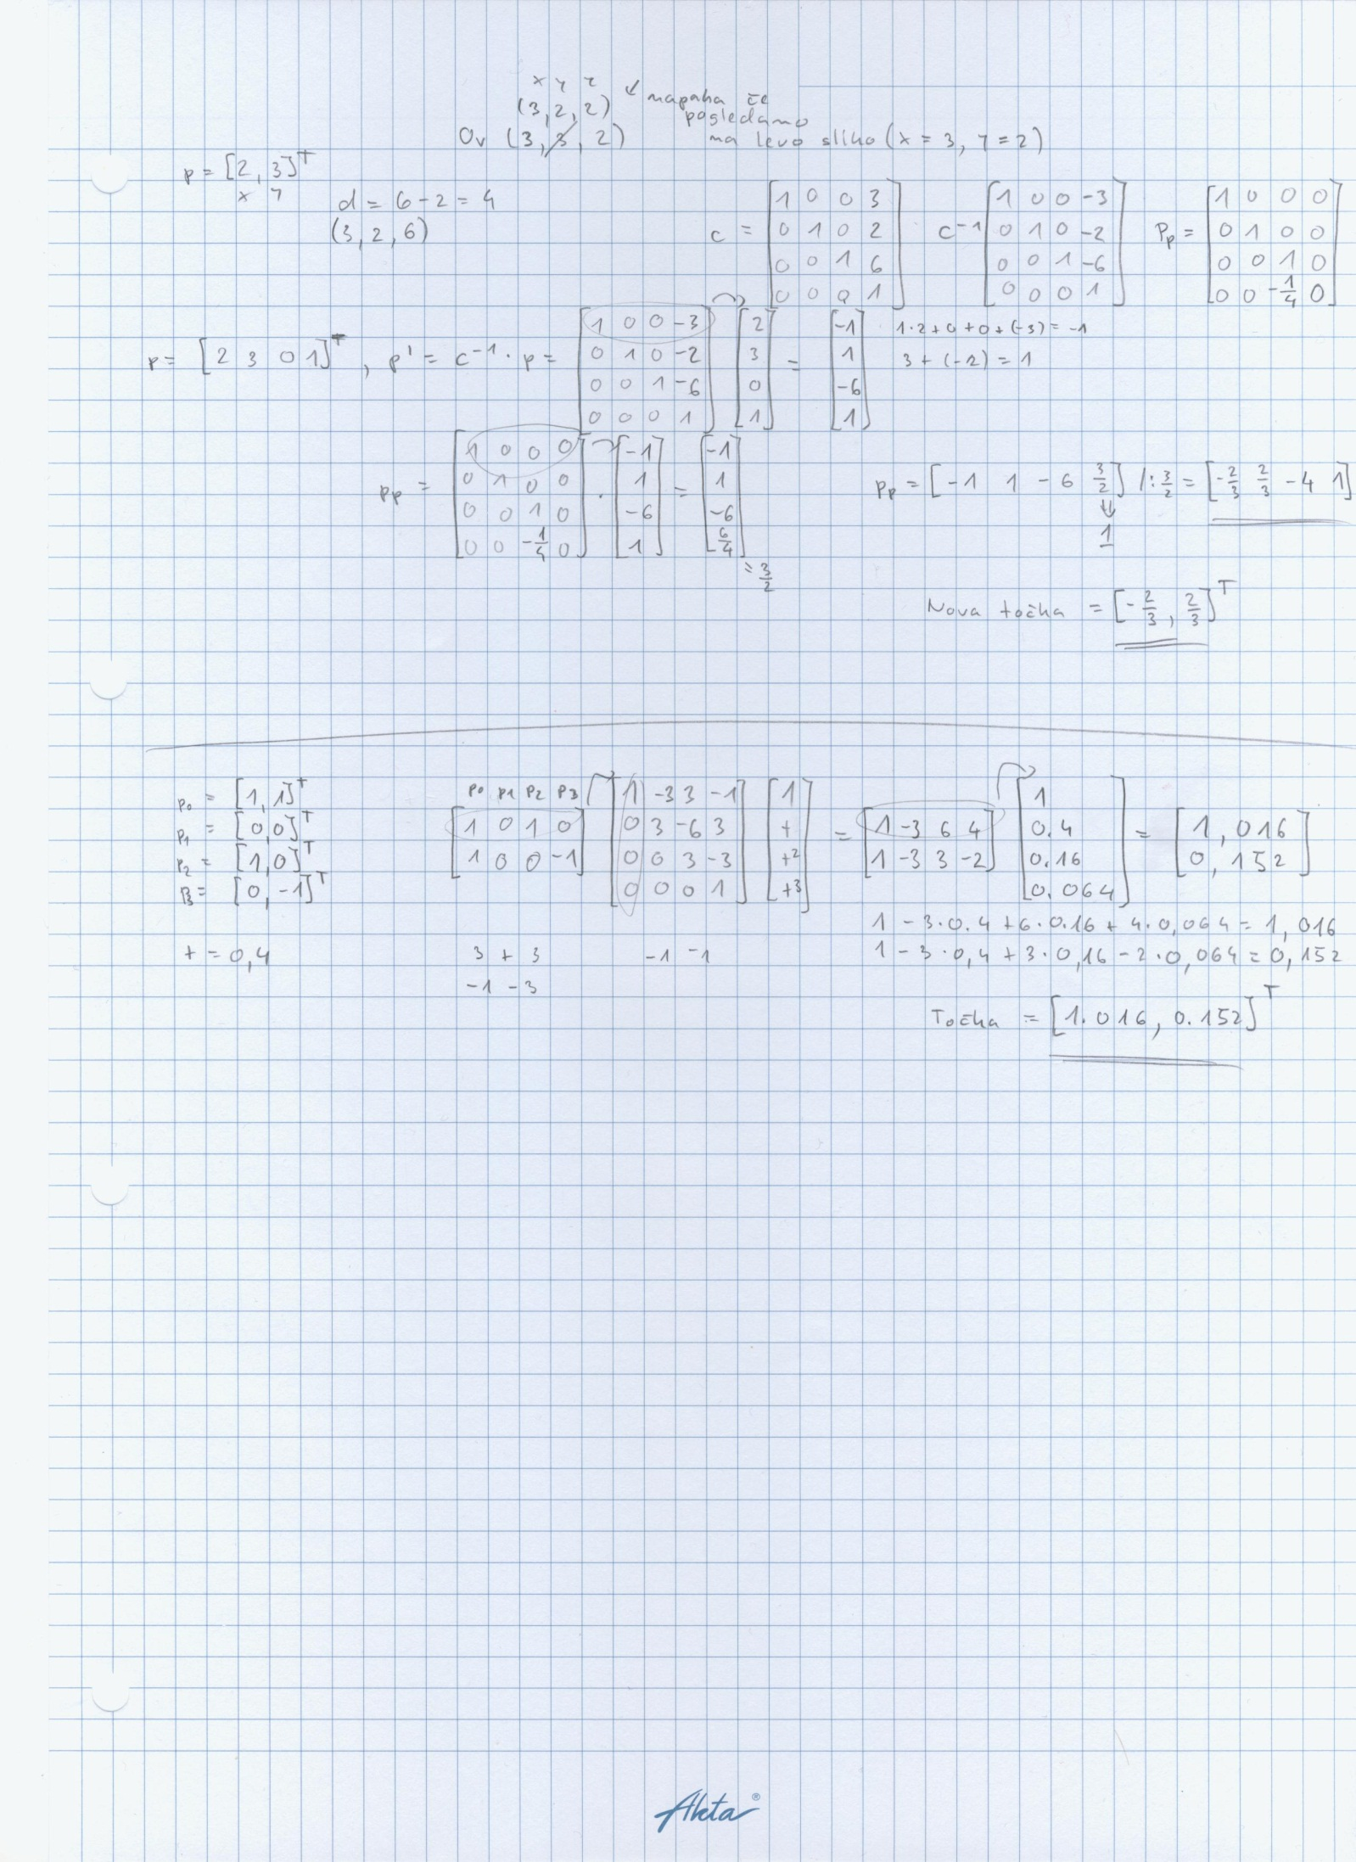

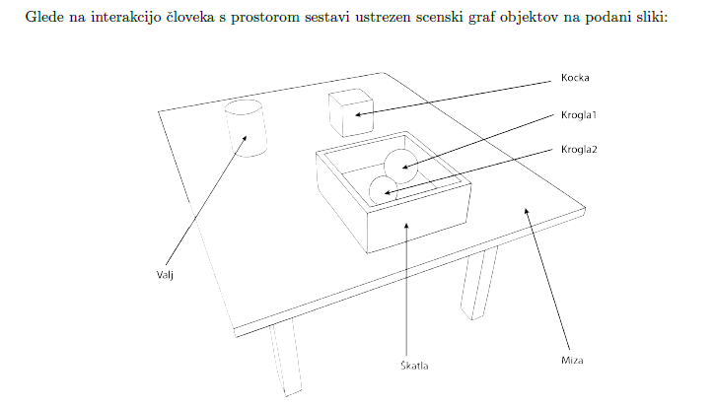

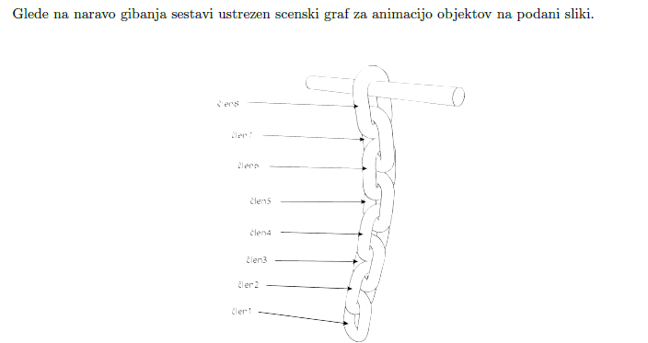

**Katera tehnika uporabe tekstur spreminja tudi obris predmeta, odmiki ali izbokline?**  
  
Moj odgovor je texture z odmiki. Čeprav bi mogoče najraje rekel, da oba spreminjata. Mal je tricky question oz. preveč dvoumno zastavljen. Ker se mi zdi, da se obris predmeta tudi izboklinah spreminja (hence the name), kot končni produkt, sam vspodaj je še vedno isti objekt z isto obliko. Pri odmikih se pa določene točke objekta preslikajo drugam in se tako objekt spremeni. Če je možen samo en odgovor, bi rekel odmiki. Kaj pravte ?

**Za odpravljanje popacenosti, ki nastane pri perspektivni prjekciji se uporablja:**  
-hiperbolicna interpolacija  
  
**Kaksna je razlika med kinematiko z delovanjem naprej in inverzn0 kinematiko:**  
- KZDN: animator doloci gibanje vseh sklepov strukture.  
- IK: podamo samo polozaj koncnega izvrsitelja X. Nato poiscemo polozaj in usmerjenost vseh sklepov v strukturi, ki vodijo do koncnega izvrsitelja.  
  
help-> <http://graph-srv.uni-mb.si/CGAI/slo/RGA_dokumenti/RGA-Skeletna%20animacija.pdf>  
  
**Koliko preverjanj trkov bo v primeru 8 sfer izvedel "brute force" algoritem detekcije trkov?**  
-28 (7+6+5+4+3+2+1)  
  
**Nastej 3 nacine leplenja tekstur na objekte:**  
- cilindricno, prostorsko, kozno, naravno, sfericno (evo ti 6)  
  
**Problem kardanske zapore lahko odpravimo tako, da rotacije objektov predstavimo z:**  
-kvarternioni  
-rotacijsko osjo in kotom  
  
imo je to oboje isto   
  
**Problem nenaravnih rotacij pri animaciji rotacije objektov v prostoru, imenujemo:**  
-kardanska zapora  
  
**Katera tehnika uporabe tekstur spreminja tudi obris predmeta, odmiki ali izbokline**  
- odmiki  
  
**Nastej 3 nacine interpolacije tekslov**  
-izberi najbliznega, bilinearna, trilinearna  
  
**Nastej vsaj 3 nacine od 12 temeljev klasicne animacije**  
-pricakovanje, pretiravanje, raztezanje/krcenje,predstavitev,....  
  
  
Za druge stvari nisem zih, tko da jih nisem napisal. Pri scenskem grafu je tko kot hihitavec napisal (nardis en drevo), moras pa pogledat kaj v navodilih pise recmo mas cloveka, ki hodi in cloveka ki se drzi veje, je cisto drugacen scenski graf. Splaca se pogledat tiste animacije, ko se robot drzi neke cevi, da vidte kako poteka.

**Vprašanja na izpitu**  
- razlozi kako deluje odstranjevanje zadnjih ploskev  
- zakaj oz kje pri sencenju uporabljamo bilinearno interpolacijo  
- katero projekcijo bi izbral da se ohranjajo razdalje črt   
- sestavt BSP drevo (mel si sliko objektov)  
- kaj je bottleneck raytracinga  
- mogu si napisat parametricno obliko odbitega zarka (mel si podano normalo kjer se je zgodil collision in vektor zarka)  
- texture: bump mapping vs zamik  
- kaj je voksel  
- kje se uporablja izrek o locitveni osi  
- catmul-clark algoritem (za deljene ploskve)  
- mel si narisano texturo (smilija) in si mogu napisat uv kordinate samo za nasmeh  
- catmul curve (al neki tazga)  
- kaj so homogene kordinate  
- kaj so barvne zmoglivosgti naprave (al neki tazga)  
- opisi postopek rastarizacije  
- animacija zogice - mogu si napisat kero tehniko bi uporabu  
- kako se rešuje problem zaznavanja trkov ko se nek element gible zlo hitro  
- opisi aliasing  
- gimblock  
- opisi postopek leplenja textur senc